Verkäufermerkblatt
Energieausweispflicht

Seit 01. Juli 2008 wurde die Energieausweispflicht schrittweise eingeführt. Das bedeutet, dass jeder Verkäufer oder Vermieter unaufgefordert einem Kauf- oder Mietinteressenten einen gültigen Energieausweis für eine Wohnung oder Haus vorlegen muss.
In bestehenden Mietverhältnissen haben Mieter keinen Anspruch auf einen Energieausweis.
Die am 1. Mai 2014 in Kraft getretene novellierte Energieeinsparverordnung (EnEV 2014) hat die Energieausweispflicht weiter verschärft. Verstöße werden mit hohen Bußgeldern geahndet und die korrekte Verwendung wird stichprobenartig kontrolliert.

Anhand des Energieausweises sollen Käufer und Mieter den energetischen Zustand von Gebäuden besser einschätzen können. Ähnlich wie es auch bei Haushaltsgeräten üblich ist, werden Immobilien jetzt in Energieeffizienzklassen von A+ bis H eingeteilt. Die Energieeffizienzklassen ergeben sich aus dem Endenergieverbrauch oder dem Endenergiebedarf.

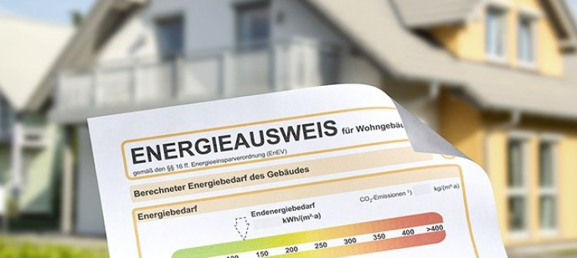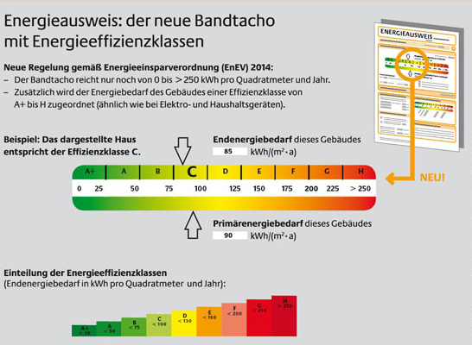

Wer braucht einen Energieausweis?

Jeder Immobilieneigentümer, der ein Haus oder eine Wohnung verkaufen, vermieten, verpachten oder verleasen will, braucht einen gültigen Energieausweis. Bei Eigentumswohnungen werden die Energieausweise für das gesamte Gebäude ausgestellt, nicht für einzelne Wohnungen. Wer in seinem eigenen Haus wohnt und es nicht verkaufen oder vermieten will, braucht den Ausweis nicht.

Dabei gibt es eine Ausnahme: Wenn die Baugenehmigung ab dem 01. Oktober 2007 beantragt oder die Bauausführung ab diesem Zeitpunkt begonnen wurde, ist der Ausweis auch bei selbst genutztem Eigentum nötig. Denn Eigentümer müssen den Ausweis bei Behörden vorlegen können. Nicht vorgeschrieben ist der Energieausweis für Besitzer von Baudenkmälern oder wenn die Nutzfläche unter 50 Quadratmetern liegt.

Wer braucht keinen Energieausweis?

Energieausweise sind zehn Jahre lang gültig. Hausbesitzer, die bereits einen Energieausweis für ihr Gebäude haben, brauchen keinen neuen beantragen. Nur wenn am Haus energetische Änderungen vorgenommen werden, muss ein neuer Ausweis erstellt werden.

Die Energieausweispflicht gilt grundsätzlich für alle Besitzer von Immobilien, für die nach dem
01. Oktober 2007 eine Baugenehmigung beantragt wurde oder die danach noch einmal energetisch modernisiert wurden. Wer eine Immobilie verkaufen und vermieten will, braucht ebenfalls generell einen Energieausweis, es sei denn, die Immobilie steht unter Denkmalschutz.

Keinen Energieausweis braucht, wer selbst in einem eigenen Haus wohnt, für das die Baugenehmigung vor dem 1. Oktober 2007 beantragt wurde, und dieses nicht verkaufen oder vermieten will. Auch für sehr kleine Gebäude mit Nutzflächen unter 50 Quadratmetern wird der Ausweis nicht verlangt. Vermieter einer Immobilie, bei der das Mietverhältnis schon bei

Einführung der Energieausweispflicht bestand, brauchen erst dann einen Energieausweis, wenn das Mietverhältnis endet und die Immobilie zur Neuvermietung oder zum Verkauf inseriert werden soll.

Bußgelder bei Verstößen gegen die Energieausweispflicht

Ab dem 1. Mai 2015 können Verstöße gegen die Ausweispflichten richtig teuer werden. Sie gelten als Ordnungswidrigkeit und können mit Bußgeldern in Höhe von bis zu 15.000 Euro geahndet werden.

Was steht im Energieausweis?

Der Energieausweis dokumentiert den energetischen Ist-Zustand des Gebäudes. Das Dokument umfasst in der Regel fünf Seiten und ist zehn Jahre gültig. Die Ausweise enthalten u. a. allgemeine Angaben zum Gebäude (z. B. Adresse, Baujahr des Gebäudes und der Anlagentechnik, Anzahl der Wohnungen). Außerdem ist auf der ersten Seite vermerkt, welches Verfahren zur Berechnung der energetischen Qualität des Wohngebäudes eingesetzt wurde.

Die neuen Energieausweise enthalten auch Vorschläge, wie Eigentümer die energetischen Eigenschaften des Gebäudes verbessern können, sofern das möglich ist. Sind keine Empfehlungen zur Modernisierung möglich, beispielsweise weil das Gebäude bereits umfassend saniert wurde, ist dies vom Ausweisaussteller auf dem Formular vermerkt.

Welche Arten von Energieausweisen gibt es?

Es gibt zwei unterschiedliche Arten von Energieausweisen: den Verbrauchsausweis und den Bedarfsausweis.

Der Verbrauchsausweis legt die Werte des Energieverbrauchs der letzten drei Jahre auf Basis der Heizkostenabrechnungen zugrunde und bewertet somit lediglich anhand dessen, was die Bewohner eines Gebäudes verbraucht haben. Das bedeutet, dass hier die Heizgewohnheiten der Verbraucher ausschlaggebend sind. Wer zum Beispiel beruflich häufig unterwegs ist, heizt zuhause weniger und der Verbrauchsausweis wird das Gebäude als effizienter klassifizieren, als wenn es etwa von jemandem bewohnt würde, der oft zuhause ist und deshalb häufiger und stärker heizt.

Beim Bedarfsausweis hingegen wird anhand eines technischen Gutachtens die Energieeffizienz des Gebäudes bewertet. Dabei wird sowohl die Bausubstanz, die Gebäudehülle sowie die Heizungsanlage geprüft und anschließend ermittelt wie effizient Wärme im Gebäude gehalten werden kann bzw. was die Heizung leistet und was davon direkt genutzt wird. Oft ist eine Aufnahme mit einer Wärmebildkamera Teil der Bewertung. Die Werte des Bedarfsausweises sind unabhängig vom Nutzungsverhalten der Gebäudebewohner. Der Bedarfsausweis ist vergleichsweis aufwendig zu erstellen.

Wann ist welcher Energieausweis Pflicht?

Der Bedarfsausweis ist Pflicht für alle Häuser mit bis zu vier Wohneinheiten, die vor 1978 erbaut und zwischenzeitlich nicht energetisch saniert wurden. Darunter fällt ein Großteil der Gebäude in Deutschland, da im Schnitt dreiviertel aller Häuser vor der Wärmeschutzverordnung von 1977 gebaut wurden. Ist zwischenzeitlich modernisiert worden und handelt es sich um größere Bestandsgebäude oder Nichtwohngebäude, besteht für die Immobilienbesitzer eine Wahlfreiheit, welchen der beiden Energieausweise man bei einer Vermietung, Verpachtung oder beim Verkauf des Gebäudes vorlegen muss.

Für Neubauten ist dagegen grundsätzlich ein Bedarfsausweis seit 2002 vorgeschrieben. Bauherren sind dazu verpflichtet, den Gebäudeeigentümer einen bedarfsorientierten Energieausweis mit dem fertig gestellten Gebäude zu übergeben.

Wer darf einen Energieausweis erstellen?

Ausgestellt werden darf das Dokument nur von qualifizierten Fachleuten. Dazu zählen u. a. viele Schornsteinfeger, Architekten und natürlich Energieberater. Es ist darauf zu achten,

dass der Dienstleister eine Berufshaftpflicht hat, die etwaige Ansprüche durch fehlerhaft ausgestellte Ausweise abdeckt.

Da es kein Zertifikat für die Zulassung gibt, empfehlen wir Ihnen, einen unserer geprüften Partner vor Ort zu nutzen.

Was kostet ein Energieausweis?

Bedarfsausweise sind aufwändiger als Verbrauchsausweise. Das schlägt sich im Preis nieder. Die Kosten für Verbrauchsausweise können teilweise unter 100 Euro liegen. Die Kosten für einen Bedarfsausweis hängen vor allem von der Gebäudegröße ab. Er liegt mit mehreren hundert Euro deutlich über dem für Verbrauchsausweise.

Günstige Angebote können zu Lasten der Genauigkeit gehen. Gerade bei der Ausstellung von Bedarfsausweisen passieren immer wieder gravierende. In einer 2011 veröffentlichten Studie des Bundesbauministeriums traten erhebliche Abweichungen von bis zu 108 Prozent zwischen dem im Ausweis stehenden und dem realen Energiebedarf der untersuchten Gebäude zu Tage.

Welche Behörde ist für den Energieausweis zuständig?

Die Zuständigkeit für den Energieausweis ist in den Bundesländern unterschiedlich geregelt. Sie liegt meist bei den unteren Bauaufsichtsbehörden oder Bauordnungsämtern der Kommunen oder der Kreise, in denen sich die Gebäude befinden.

Was muss bei Immobilienanzeigen beachtet werden?

Seit dem 1. Mai 2015 müssen Angaben aus dem Energieausweis auch in Immobilienanzeigen in kommerziellen Medien (z. B. Zeitungen, Internetportale) auftauchen. Es muss die Art des Energieausweises und den Endenergiebedarfs- oder Endenergieverbrauchswert für das Gebäude genannt werden.

Auch die wesentlichen Energieträger für die Heizung des Gebäudes (z. B. Gas, Heizöl) müssen genannt werden, ebenso das Baujahr und die Energieeffizienzklasse. Die Angaben können in den Anzeigen sinnvoll abgekürzt werden.

Was passiert, wenn der Ausweis noch nicht ausgestellt wurde?

Sollte zum Zeitpunkt der Anzeigenschaltung kein gültiger Energieausweis vorliegen, müssen die o. g. Angaben nicht in der Anzeige aufgeführt werden. Ein gültiger Ausweis muss aber spätestens beim Besichtigungstermin vorgelegt werden. Für die Einhaltung der Pflicht ist der Verkäufer oder Vermieter verantwortlich. Das gilt auch, wenn ein Makler oder Verwalter mit der Anzeigenschaltung beauftragt wurde.

Für weitere nützliche Informationen zu den verschiedenen Themen rund um Ihrer Immobilie, besuchen Sie gerne unsere Homepage www.homepoint-living.de oder kontaktieren Sie direkt unser Service-Team unter Tel.: +49 (0)30 - 440 1289 0.

